
（五年级上册第七单元）单元整体作业设计框架
人文主题 | 四季之美 | 任务群类型 | 发展型学习任务群：文学阅读与创意表达
语文要素 | 阅读要素：单元导语明确“根据要求梳理信息，把握内容要点。”表达训练要素“根据表达的需要，分段表述，突出重点。”
教学内容 | 《古诗三首》《鸟的天堂》《月迹》，习作“——即景”“语文园地”
教材分析  学情分析  语文要素分析  单元教学目标分析 | 本单元围绕“四季之美”主题，编排了《古诗三首》《鸟的天堂》《月迹》三篇精读课文和《习作：即景》。《古诗三首》中，《山居秋暝》描绘了秋天傍晚山林的景色，展现动静结合之美；《枫桥夜泊》通过描写秋夜江边的景象，抒发诗人的羁旅愁思；《长相思》描绘了边塞的风雪之景，表达了作者的思乡之情。《鸟的天堂》记述了作者和朋友两次经过“鸟的天堂”的所见所闻，分别展现了大榕树的静态美和群鸟纷飞的动态美。《月迹》则以孩童的视角，描写了中秋夜追寻月亮的过程，表现了月光的美好和孩子们纯真的童心 。《习作：即景》要求学生观察某种自然现象或自然景观，重点观察景物的变化，写下观察所得，学会按照一定顺序描写景物的动态变化。  1. 单元主题：紧扣“四季之美”，引导学生领略不同季节、不同时间、不同场景下自然景物的独特魅力，激发对大自然的热爱之情。  2. 语文要素：“初步体会课文中的静态描写和动态描写，学习描写景物的变化”。通过四篇课文的学习，让学生掌握动静描写的方法，学会捕捉景物变化，提升写作能力。  3. 习作要素：在体会动静描写基础上，要求学生能按一定顺序描写景物，突出景物动态变化，将阅读中习得的方法运用到写作实践中。  4. 知识联系：是在中低年级写景文章学习基础上的深化，从简单描写景物到关注景物的动静变化和写作顺序，为高年级复杂景物描写和抒情表达做铺垫。  1. 知识基础：五年级学生已具备一定阅读理解能力，能初步理解文章内容，但对于体会静态描写和动态描写的表达效果，以及运用这些方法进行写作，还存在一定困难。在字词积累方面，具备了一定的自主识字能力，但对于古诗中的一些生僻字词和古今异义词，理解和掌握仍需加强 。  2. 生活经验：学生对四季自然景观有一定生活体验，但缺乏细致观察和深入思考，难以精准捕捉景物变化并生动描绘。  3. 学习能力：部分学生已养成较好学习习惯，能主动思考、积极发言，但仍有部分学生学习主动性不足，需要教师引导和鼓励。在小组合作学习中，部分学生合作意识不强，沟通协作能力有待提高。  四、单元所属任务群类型  本单元属于“文学阅读与创意表达”学习任务群。通过阅读本单元描写四季景物的文学作品，学生感受语言文字的魅力，体会作者情感，学习动静描写等表达方法。在习作和口语交流中，鼓励学生发挥创意，表达对自然之美的独特感受，提升文学素养和语言表达能力。  五、语文要素横向分析语文要素横向、纵向分析：  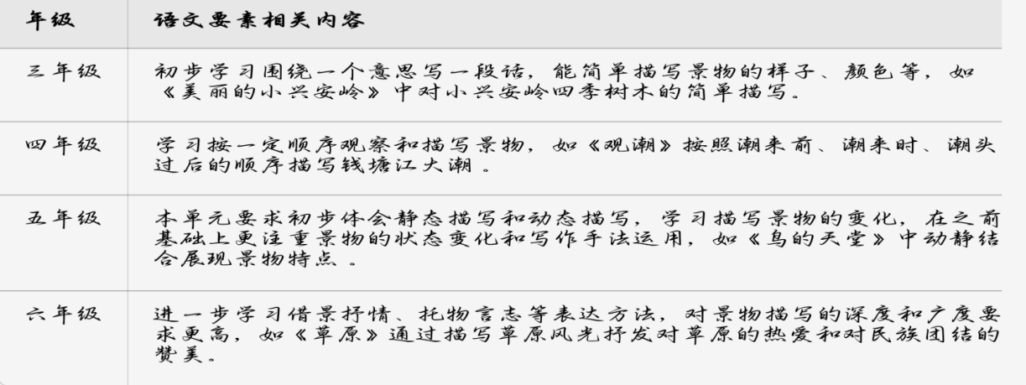  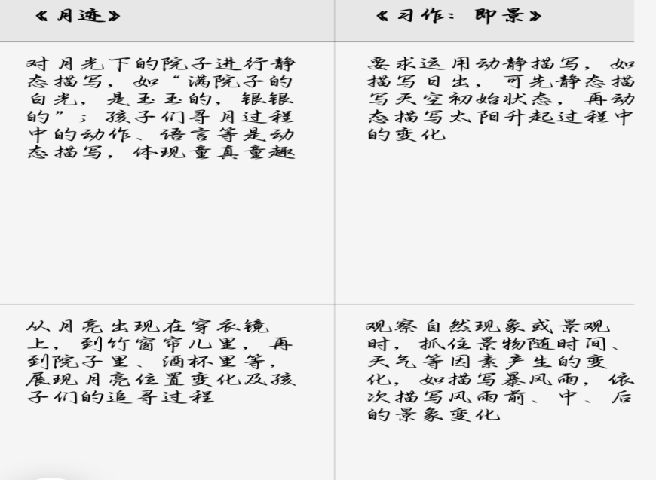  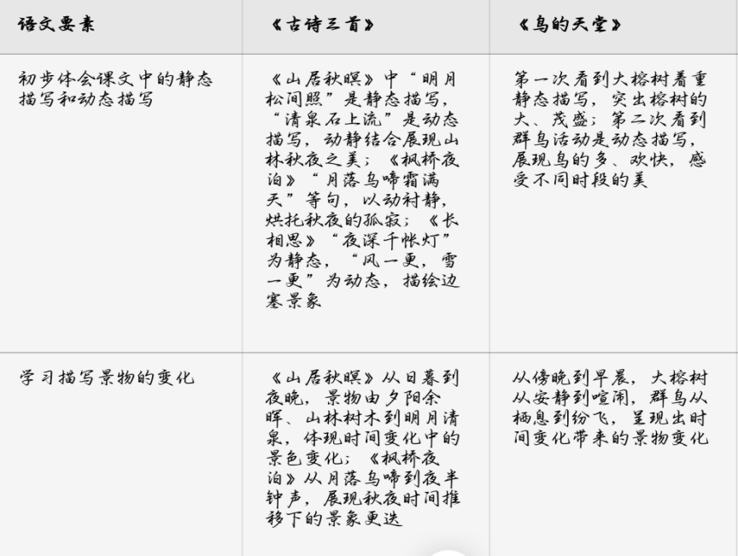  五、教学目标与课时作业目标  （一）单元教学目标  1.文化自信：通过《古诗三首》等文本，感受古典诗词与现代散文中自然描写的文化底蕴，体会古人借景抒情的智慧与中华自然美学精神，增强对传统文化中“天人合一”理念的认同与传承意识。  2.语言运用：积累描写自然的鲜活词汇与优美语句，掌握静态、动态描写方法及景物变化的表达技巧；能按顺序生动描绘自然景象，在口语与书面表达中实现情景交融，提升语言运用的精准性与感染力。  3.思维能力：在赏析景物描写中培养细致观察力与想象能力，通过分析动静结合、时空变化等手法发展逻辑思维；在个性化解读自然之美时激发批判性与创造性思维，形成独特的审美视角。  4.审美创造：品味文本中自然景象的形态美、语言的韵律美与意境的和谐美，提升文学审美鉴赏力；通过仿写、绘画、创作等形式，将对四季之美的感悟转化为个性化的审美表达与创意实践。  （二）课时作业目标（表格形式）  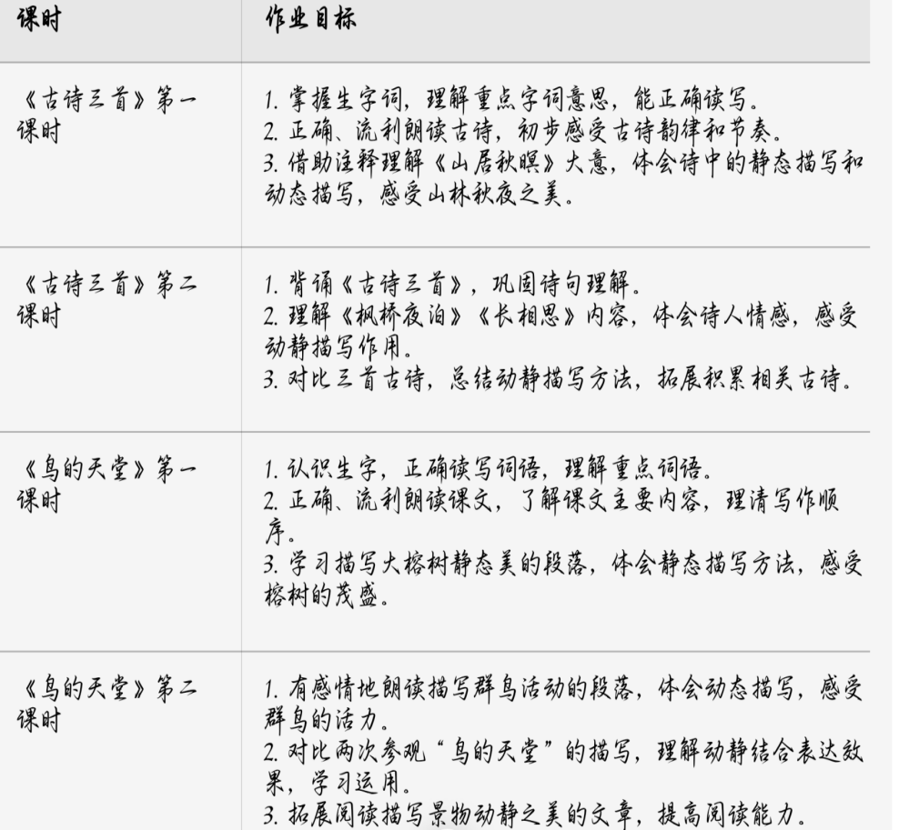  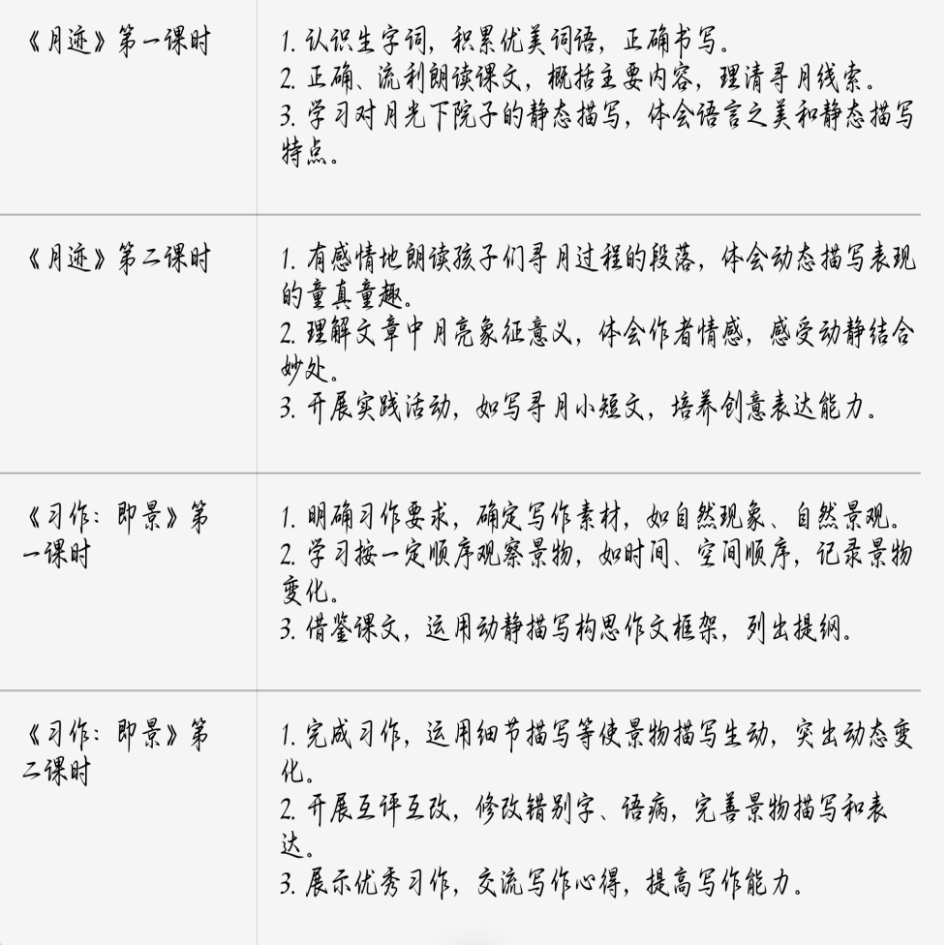
教学方法分析 | 1. 朗读感悟法：通过有感情地朗读课文，让学生感受文章的语言美、意境美，体会作者情感，如在学习古诗时，通过反复朗读，感受古诗韵律和情感。  2. 情境教学法：创设情境，引导学生想象画面，如在教学《鸟的天堂》时，通过图片、视频展示大榕树和群鸟活动场景，让学生身临其境地感受景物之美 。  3. 小组合作法：组织学生小组合作学习，讨论交流，如在分析课文动静描写时，小组讨论其表达效果，培养学生合作能力和思维能力。  4. 读写结合法：将阅读教学与写作教学相结合，在阅读中学习写作方法，在写作中运用阅读积累，如学习课文后，让学生进行仿写、改写等练习。
时间要求 | 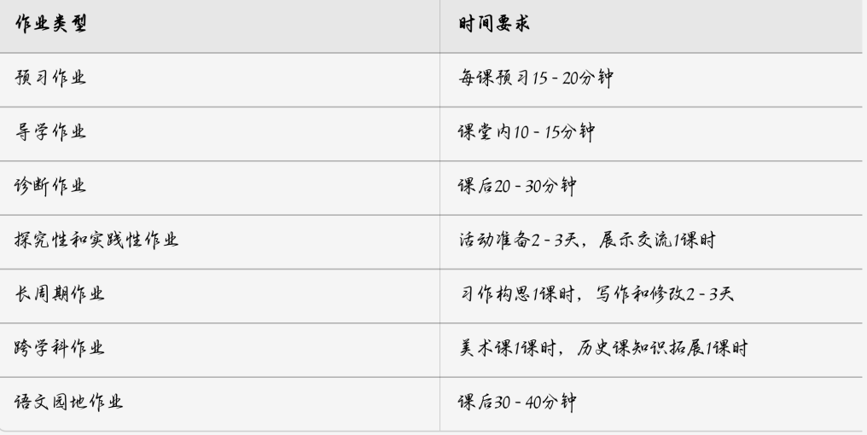
基础知识点  技能训练点  立德树人点 | 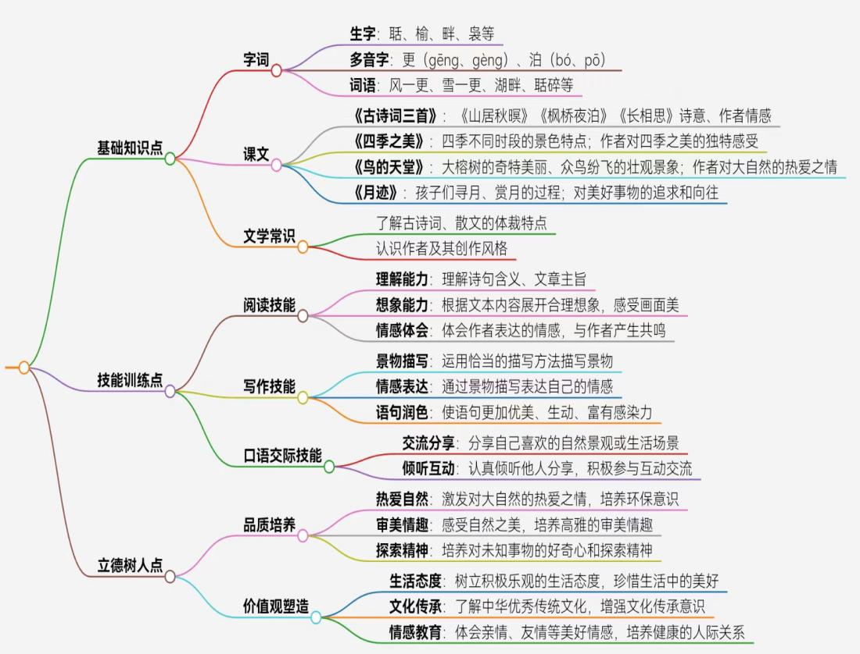  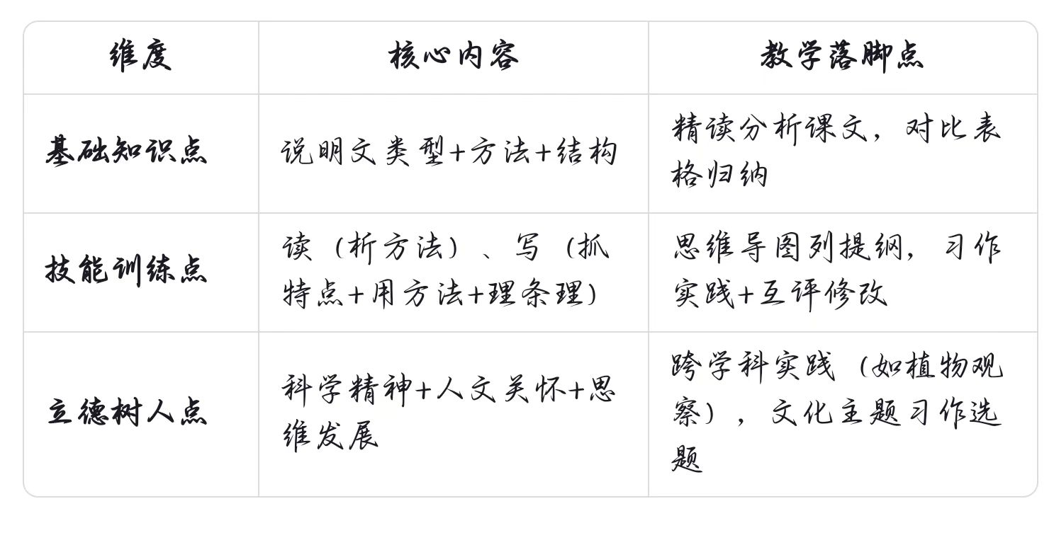
教学评活动设计 | 